**LAPORAN PRAKTIKUM KLOMPOK 1**

**TENTANG DHCP CLIENT, DHCP SERVER,NAT DAN LIMIT BANDWITH**

**LAPORAN HASIL PRAKTIKUM**

**KLOMPOK 1**



KLOMPOK 1:

AHMAD RIO FERDIANSYAH

WAHYU ELSA MARDIYANTO

**SMK WIKRAMA 1 JEPARA**

**TAHUN PELAJARAN 2021/2022**

**LANDASAN TEORI**

**1.PENGERTIAN DHCP CLIENT**

**DHCP Client** adalah perangkat yang menerima konfigurasi jaringan dari DHCP Server tadi. Perangkat client dalam jaringan biasanya berjumlah banyak dan bisa berupa berbagai macam perangkat. Bisa berupa komputer, laptop, printer, CCTV, dan lain sebagainya

**2.PENGERTIAN DHCP SERVER**

**DHCP Server** adalah pihak yang memberikan nomor IP Address, sedangkan yang meminta disebut DHCP Client. Dengan adanya layanan ini seorang administrator jaringan tidak perlu lagi memberikan IP Address secara manual ke setiap komputer yang ada dalam jaringan saat konfigurasi TCP/IP, tapi hanya cukup memberikan referensi

**3.PENGERTIAN LIMIT BANDWITH**

**Bandwidth** dapat didefinisikan sebagai kapasitas atau daya tampung suatu channel komunikasi (medium komunikasi) untuk dapat dilewati sejumlah traffic informasi atau data dalam satuan waktu tertentu. Umumnya bandwidth dihitung dalam satuan bit, kbit atau bps (byte per second

**4.PENGERTIAN NAT**

**NAT** sebuah sistem untuk menggabungkan lebih dari satu komputer untuk dihubungkan ke dalam jaringan internet hanya dengan menggunakan sebuah alamat IP. Sehingga setiap komputer di dalam NAT ketika berselancar di internet akan terlihat memiliki alamat IP yang sama jika dilacak. Dengan kata lain, sebuah alamat IP pada jaringan lokal akan terlebih dahulu ditranslasikan oleh NAT untuk dapat mengakses IP publik di jaringan komputer. Sebel

**ALAT DAN BAHAN**

1. **ROUTER MIKROTIK**
2. **KABEL UTP**
3. **KOMPUTER**
4. **HP**

**LANGKAH LANGKAH PRAKTIKUM**

**1.LANGKAH PERTAMA**

**BUKA WINBOX**

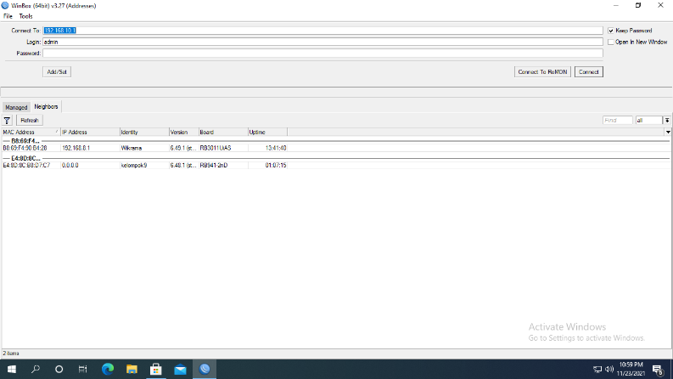

**2. LANGKAH KEDUA**

DHCP Client

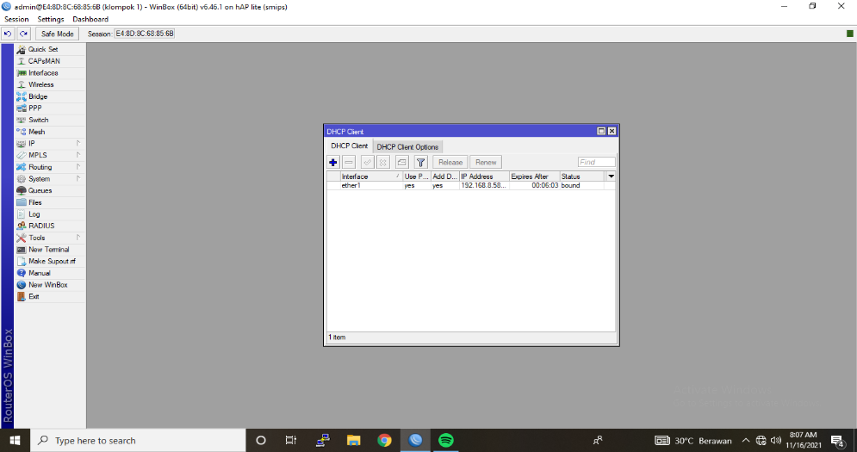

**3. LANGKAH KETIGA**

Masuk ke DHCP Server

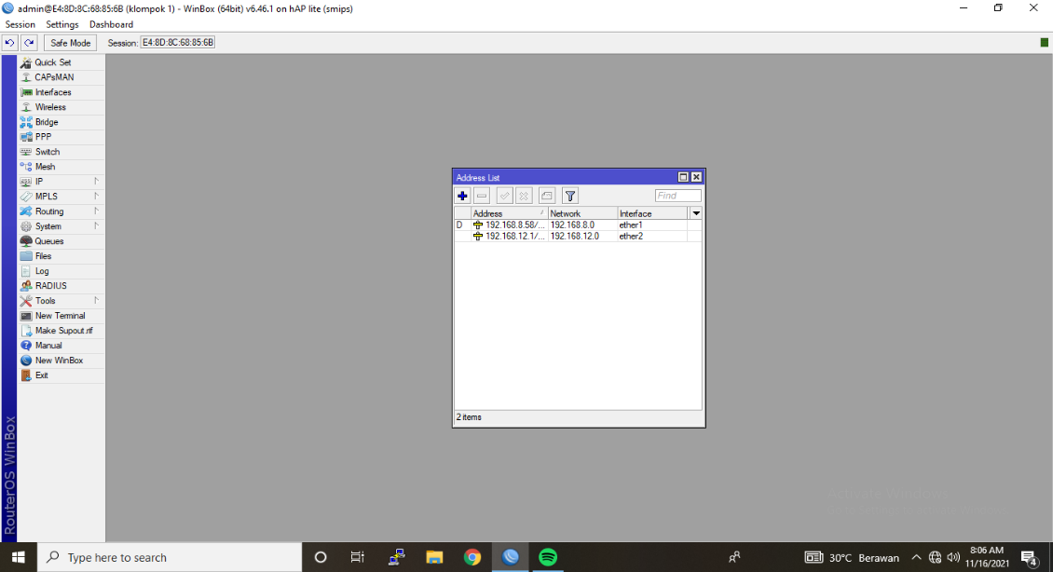

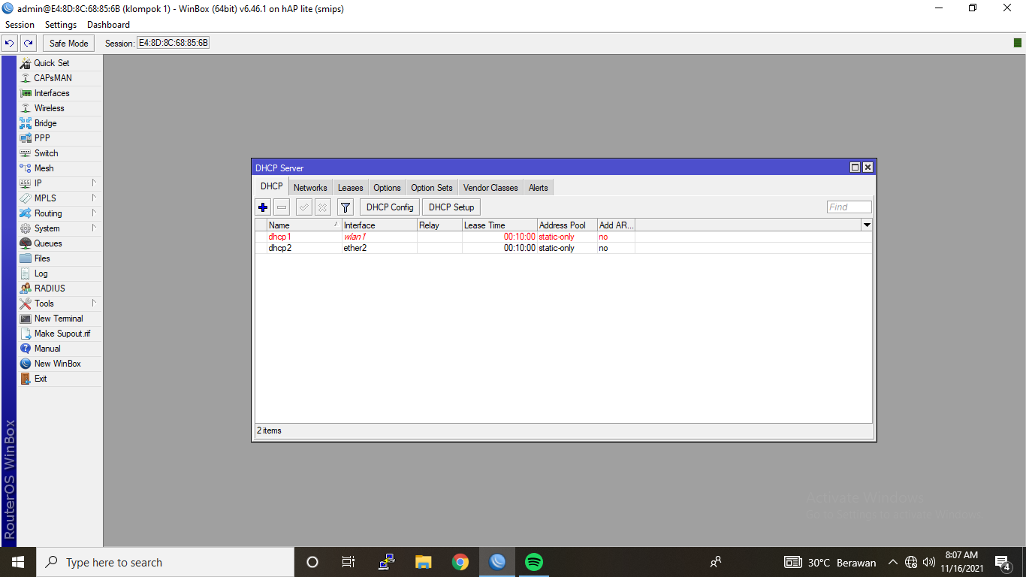

**4.LANGKAH KE EMPAT**

Masuk ke NAT

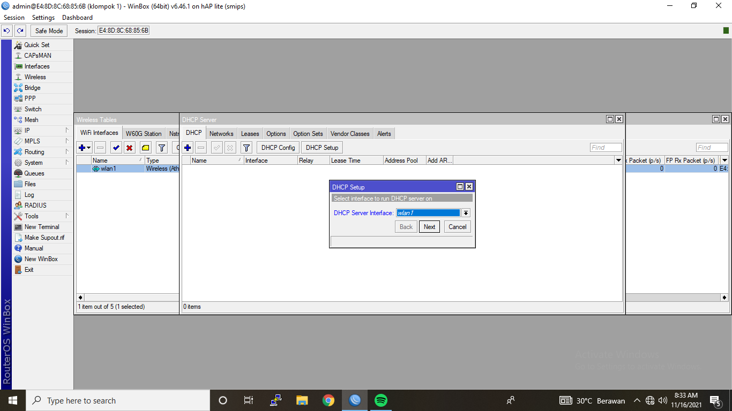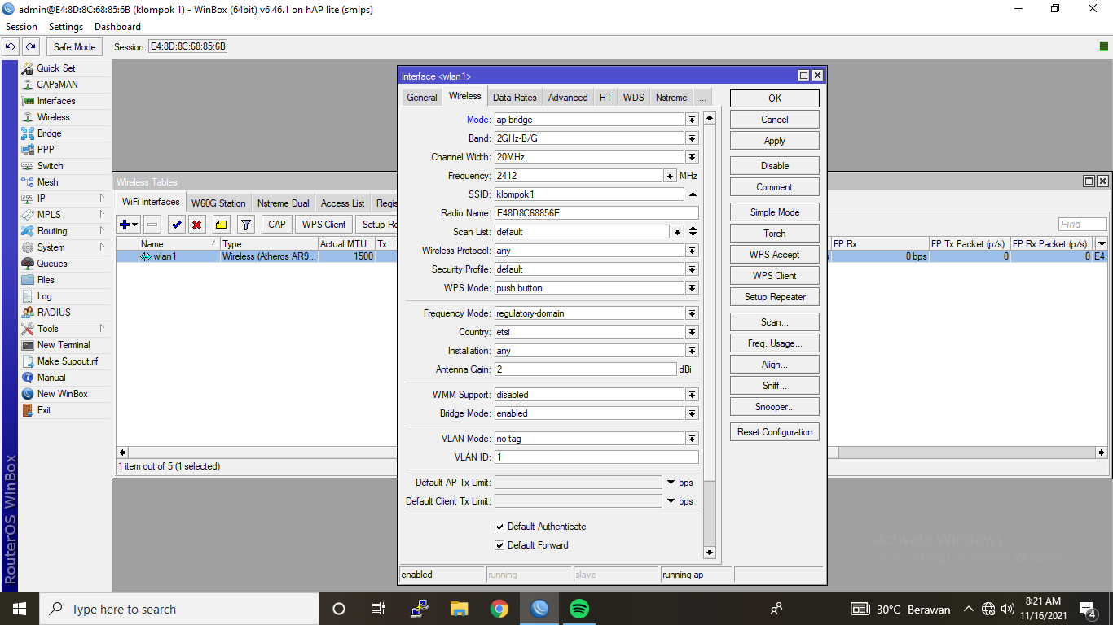

**5.LANGKAH KE LIMA**

Masuk ke wiriles

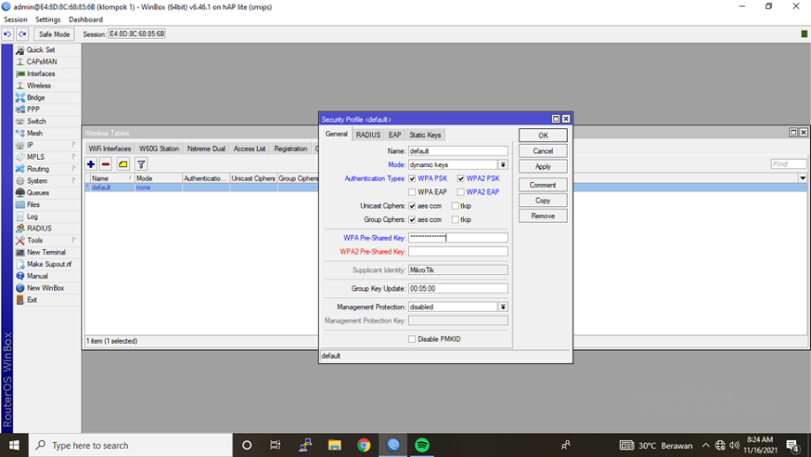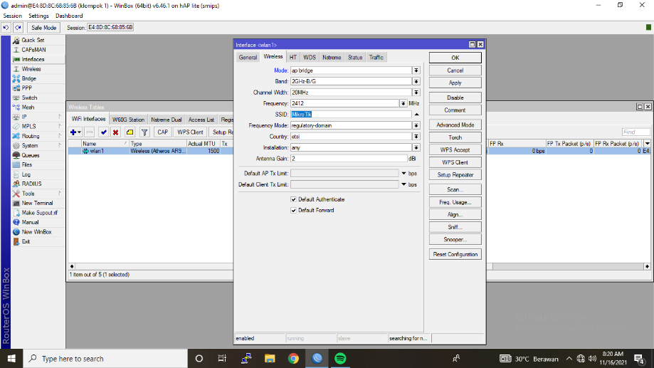

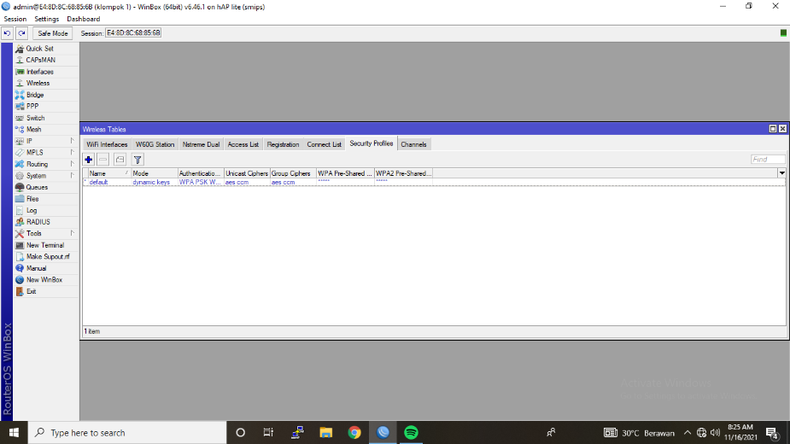

**6.LANGKAH KE ENAM**

Masuk ke Queues List

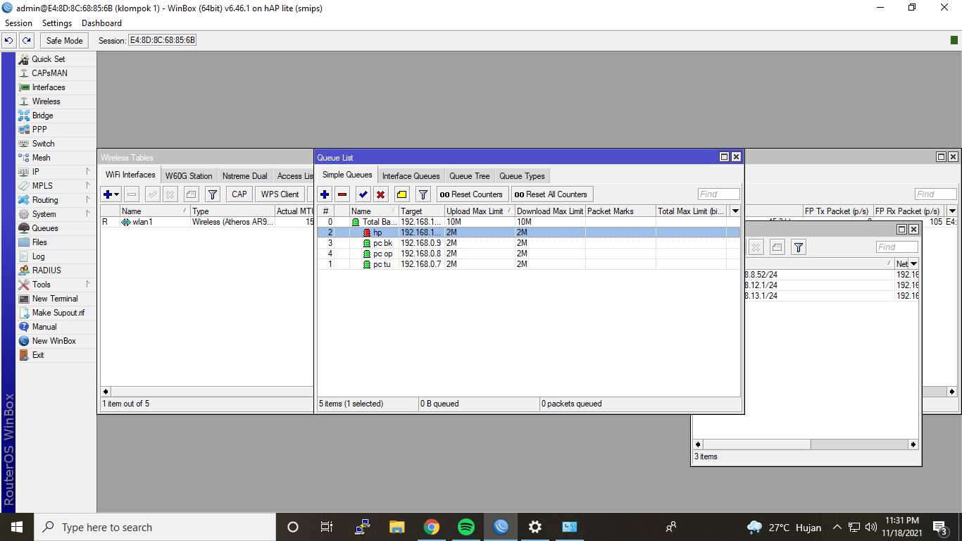

**7.LANGKAH KE TUJU**

Masuk ke New Terminal

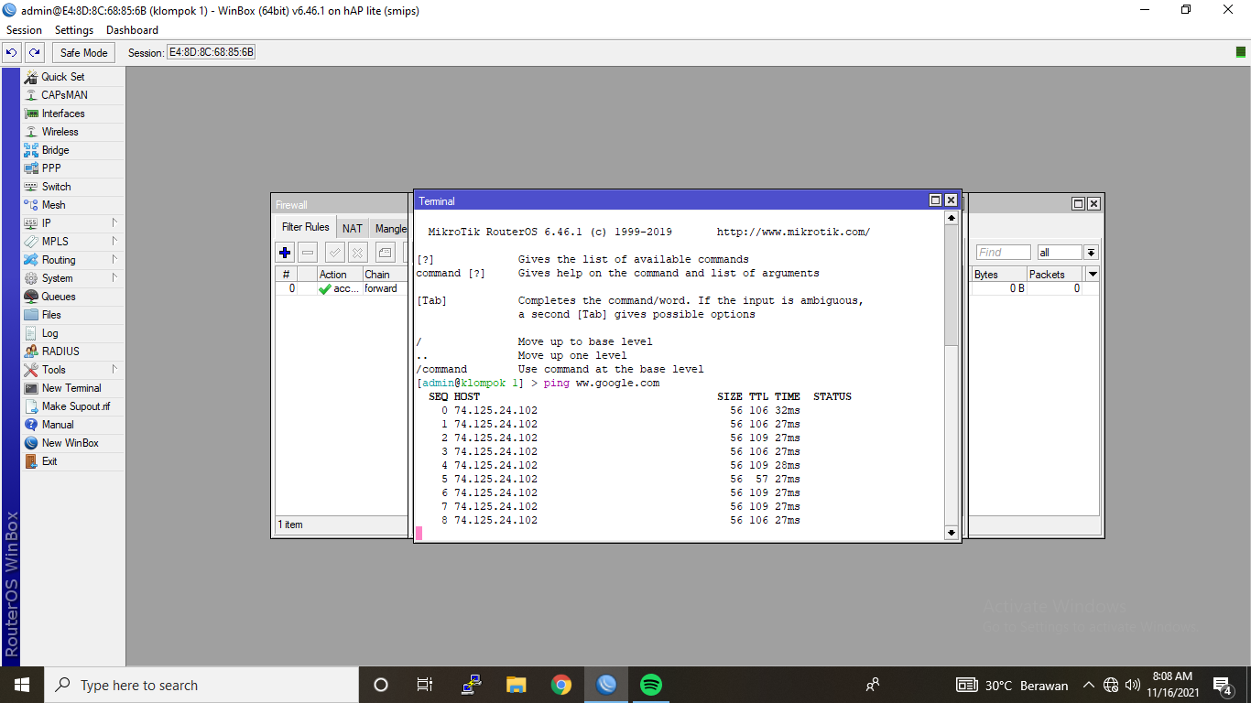

**8. LIMIT BANDWITH**

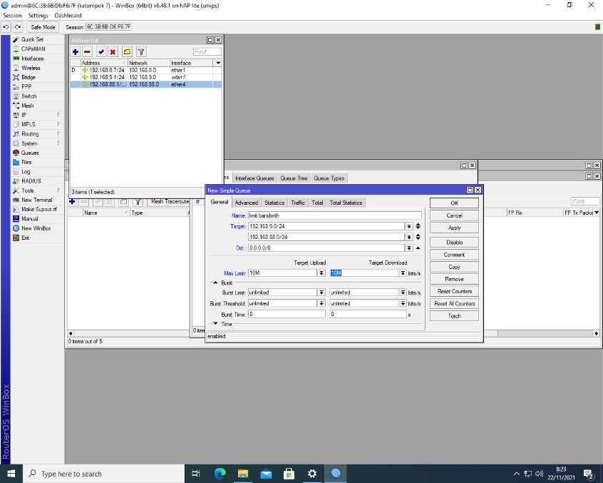

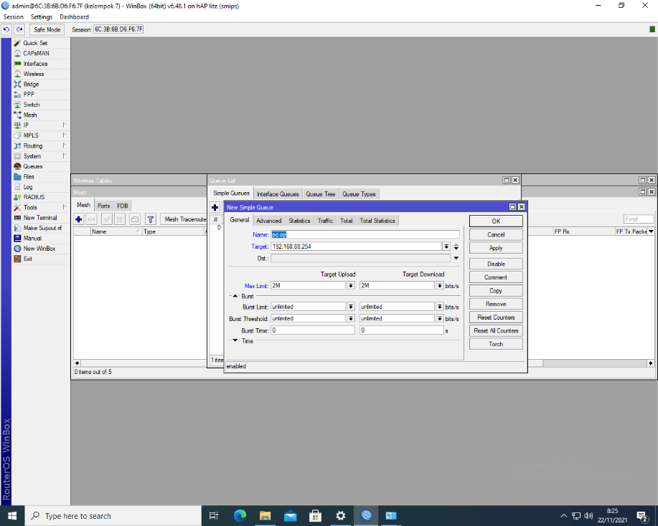

**9. LANGKAH KE9**

MASUK KE FERIWALL

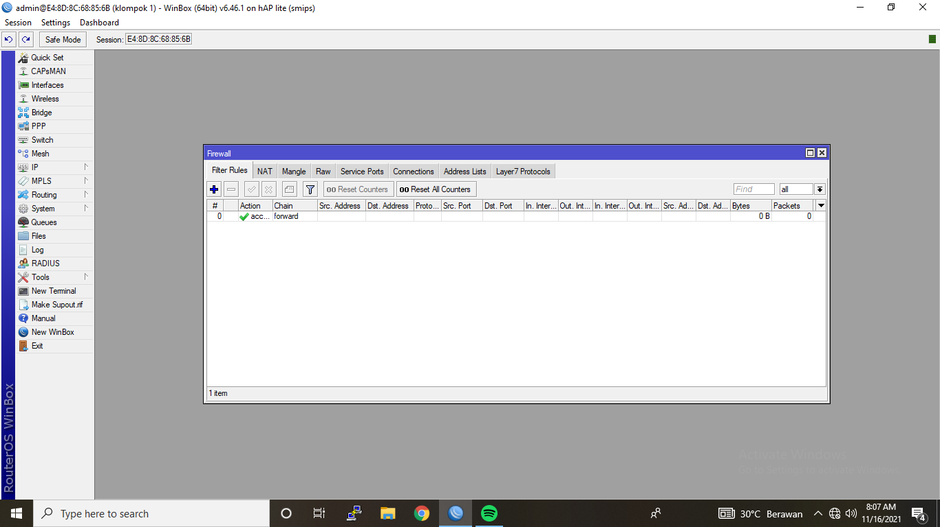

**10. LANGKAH TERAKHIR**

Mengecek SPEEDTEST

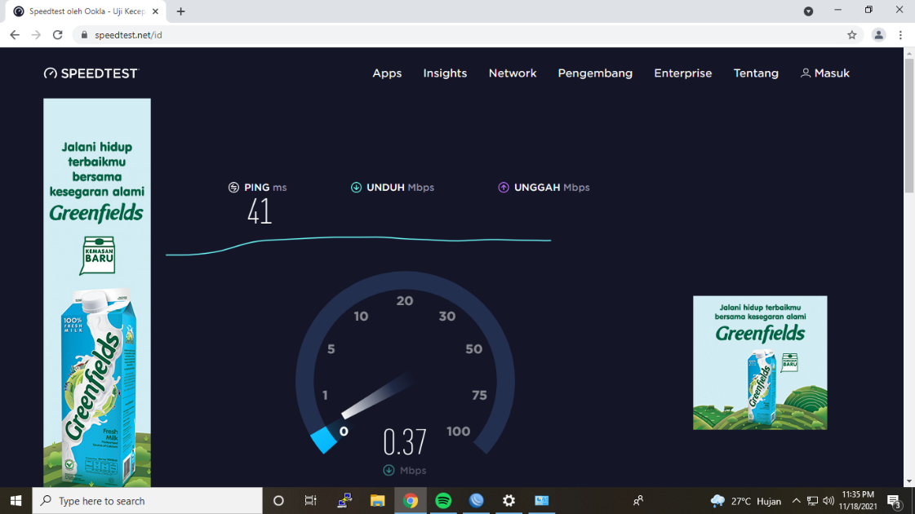

**KESIMPULAN**

Kesimpulan Dari hasil ini penulis memberikan kesimpulan sebagai berikut

1. Pemanfaatan wireless network atau WLAN dapat digunakan sebagai perluasan dari jaringan LAN kabel yang sudah ada
2. Jaringan wireless menggunakan gelombang radio (Radio Frequency/RF) atau infrared (IR) untuk melakukan komunikasi antar perangkat jaringan computer

c. Kelebihan utama dari jaringan wireless adalah mobilitas dan terbebasnya perangkat dari kerumitan bentangan kabel